Jednačine transporta u integralnoj formi

Pristup kontrolne zapremine
Za naše ciljeve, pod kontrolnom zapreminom (KZ), podrazumevamo oblast koja odgovara aktuelnom fizičkom prostoru u kojoj možemo opisati uslove razmene mase, impulsa ili energije sa okolinom preko granične kontrolne površi (slika niže).
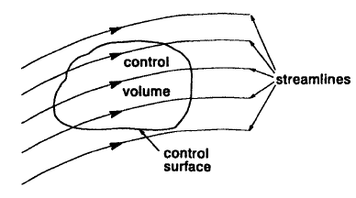
Slika 1. Proizvoljnna kontrolna zapremina u toku fluida
Da bi dobili integralnu formu zakona održanja mase, tj. kako se masa u kontrolnoj zapremini razmenjuje sa okolinom preko granične površine, uvešćemo sledeću notaciju (slika niže). Vektor $\text{u}$ predstavlja lokalnu brzinu fluida kroz element granične površine dS. Vektor $n$ je jedinični vektor koji je normalan na element granične površine dS, usmeren od kontrolne zapremine i reprezentuje tu površinu.
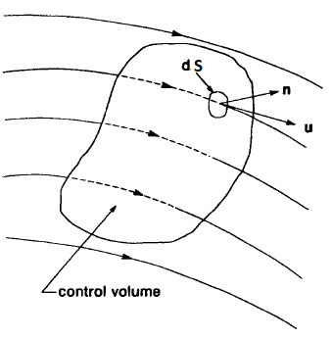
Slika 2. Kontrolna zapremina za dobijanje integralne forme zakona održanja mase
Kada imamo da vektor brzine u zaklapa proizvoljan ugao sa jediničnim vektorom n, koji karakteriše element površine dS, (slika niže), onda nas interesuje samo komponenta brzine koja je normalna na površinu a to je skalarni proizvod vektora u$∙$n (L/T).
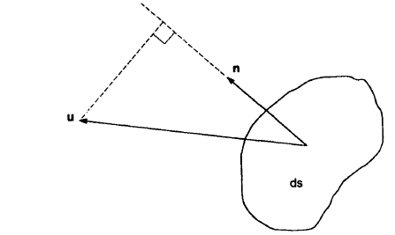
Slika 3. Ilustracija projekcije vektora brzine na jedinični vektor elementa površine
Sada možemo napisati jednačinu održanja mase na sledeći način:
$$\left[\text{brzina ulaza mase}\right]\text{-}\left[\text{brzina izlaza mase}\right]\text{=[brzina akumulacije mase u KZ}]$$
Tada će masena gustina fluksa biti prosto ( u$∙$n) (ML⁻²T ⁻¹).
Prema tome masa koja izlazi kroz površinu dS se opisuje kao:
$\left[\text{brzina izlaza mase kroz elemenat površine dS}\right]=$( u$∙$n) dS (M/T).
Ako sada sumiramo ove elemente po čitavoj kontrolnoj površini (KP) kontrolne zapremine, dobijamo elegantno rešenje:
$$\left[\text{brzina ulaza mase kroz KP}\right]\text{-}\left[\text{brzina izlaza mase kroz KP}\right]=-\iint_{KP}{( u∙n) dS}$$
Elegantnost rešenja se sastoji u tome što uračunava i ulazni i izlazni maseni fluks jer skalarni proizvod vektora u i n menja znak u zavisnosti ugla koji oni međusobno zaklapaju. Tako, ako je desna strana gornje jednačine negativna to znači da više mase razmatrane supstance izlazi nego što ulazi u KZ.
Brzina akumulacije mase u kontrolnoj zapremini sada dobija formu:
$\text{[brzina akumulacije mase u KZ}]$=$\frac{}{t}\iiint_{KZ}{dV}$
Kombinujući gornje jednačine dobijamo integralnu formu konzervacije mase:
$\iint_{KP}{( u∙n) dS}$+$\frac{}{t}\iiint_{KZ}{dV}=0$ .
Za stalne tokove gornja jednačina se uprošćava i dobija oblik:
$$\iint_{KP}{( u∙n) dS}=0,$$
A ako je fluid nestišljiv (ρ=const), dobijamo još prostiji izraz da je
$$\iint_{KP}{( u∙n) dS}=0.$$

Primer Brzina tečnosti na ulazu u suženje cevi (slika niže) ima paraboličnu distribuciju opisanu jednačinom $u_{1}=3\left(1-r^{2}/9\right)m/s$. Naći srednju brzinu $u_{2}$ na izlazu cevi.
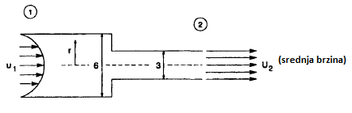
Rešenje: Prvi korak je određivanje kontrolne zapremine (slika niže).
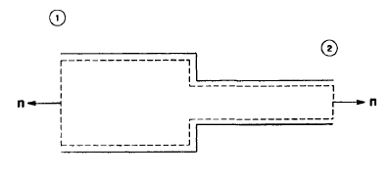
Dalje, treba primetiti da u naznačenoj kontrolnoj zapremini (isprekidane linije) postoji ulazni i izlazni maseni fluks tečnosti samo u sekcijama 1 i 2. Takođe treba primetiti da su vektori brzina i jediničnog vektora na ulaznom preseku antiparalelni a na izlaznom paralelni. To će se odraziti na činjenicu da će u tim sekcijama maseni fluksevi imati različiti znak. Dalje ćemo pretpostaviti da imamo konstantan tok i da je tečnost nestišljiva tj,
$$\iint_{KP}{( u∙n) dS}=\iint_{sekcija 1}{( u∙n) dS}+\iint_{sekcija 2}{\left( u∙n\right)dS=0}$$

Pošto brzine treba integraliti po kružnom preseku,
$-\iint_{sekcija 1}{\left( u∙n\right)dS}=\iint_{sekcija 2}{\left( u∙n\right)dS}$
tj, brzine su različite za čestice tečnosti na različitim daljinama od ose cevi u sekciji 1, dobijamo (slika niže)

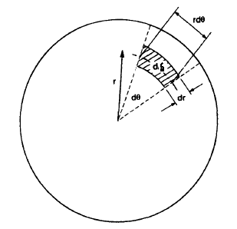
$dS=rd∙dr$ i prema tome
$$\int_{0}^{2π}{d\int_{0}^{3}{3\left(1-r^{2}/9\right)}}r∙dr=u_{2}π{\left(3/2\right)}^{2}$$
$u_{2}=6m/s$ Proveriti!
Pojam masenog fluksa je jedan od najvažnijeg oruđa u modeliranju životne sredine jer se uvek interesujemo za transfer mase u neku ili iz neke oblasti. Iako smo do sada razmatrali transport fluida samog po sebi, možemo takođe razmatrati i transport bilo kog konzervativnog konstituenta koji je rastvoren u fluidu ili se pomoću njega transportuje, ako se definiše dobro njegova koncentracija. Drugim rečima, gore navedena metodologija se može koristiti za razmatranje konzervacije mase bilo kog konstituenta (zagađivača, nutrienta ili čestice u tečnoj ili gasovitoj fazi). Dakle, možemo napisati gornju jednačinu i preko koncentracije:
$\iint_{KP}{c( u∙n) dS}$+$\frac{}{t}\iiint_{KZ}{cdV}=0$
tj, prostom zamenom gustine ρ sa koncentracijom c. Jednačina nam govori da, ako je neto transfer mase kroz kontrolnu površinu različit od nule (površinski integral je pozitivan ili negativan), to dovodi do pozitivne ili negativne akumulacije u sistemu. To je ekstremno snažno oruđe koje nam omogućuje, do određenog stepena, da otkrijemo šta se događa sa sistemom, znajući samo maseni transfer na granicama kontrolne zapremine.

Izvori, ponori, reakcije i model kutije
U do sada navedenim primerima mi smo pretpostavljali da se ništa nije „događalo“ sa komponentom koju smo razmatrali. Jedan od najvažnijih problema u modeliranju životne sredine je uračunavanje hemijskih reakcija, adsorpcije, sedimentacije, biološke degradacije, isparavanja i drugih procesa koji dovode do stvaranja ili gubitka razmatrane komponente u sistemu. Iako opisivanje takvog sistema postaje malo komplikovanije, možemo koristiti opet gore navedene formule uz uvođenje novih članova koji opisuju te reakcije. Tako npr., ako imamo reakcije u sistemu komponente koju razmatramo, dobijamo i novu verziju jednačine (1) tj.,
$$\frac{d}{dt}\left(VC_{sys}\right)=\sum_{i=1}^{N}{Q_{inp,i}C_{inp,i}-\sum_{j=1}^{M}{Q_{out,j}C_{out,j}}}+\sum_{k=1}^{L}{{Vr}_{k}}$$
Ovde je $r_{k}$ bilo koja reakcija koja može predstavljati izvor ili ponor materijala koji razmatramo u sistemskoj zapremini. Jedinica za $r_{k}$ je očigledno (ML⁻³T⁻¹). Reakcije mogu imati pozitivnu ili negativnu vrednost u zavisnosti od konstituenata koji učestvuju u reakcijama i njihovih produkata.
Za integralnu jednačinu kontrolisane zapremine i za jednu reakciju imamo izraz:
$\iint_{KP}{c( u∙n) dS}$+$\frac{}{t}\iiint_{KZ}{cdV}=\iiint_{KZ}{rdV}$

